

**MANUAL DEL USUARIO**

**Autoridad de Fiscalización y Control de Pensiones y Seguros**

**Sistema de Cartas de Resoluciones**

Contenido

3

4

**¡Error! Marcador no definido.**

**¡Error! Marcador no definido.**

**¡Error! Marcador no definido.**

**¡Error! Marcador no definido.**

**¡Error! Marcador no definido.**

**¡Error! Marcador no definido.**

**¡Error! Marcador no definido.**

**¡Error! Marcador no definido.**

**¡Error! Marcador no definido.**

**¡Error! Marcador no definido.**

**¡Error! Marcador no definido.**

**¡Error! Marcador no definido.**

**¡Error! Marcador no definido.**

**¡Error! Marcador no definido.**

# Ingreso al Sistema

Al ingresar a la dirección web del Sistema Integrado de la Autoridad de Pensiones en la siguiente dirección **“http://192.168.59.140:4200”**, se desplegará la siguiente pantalla:

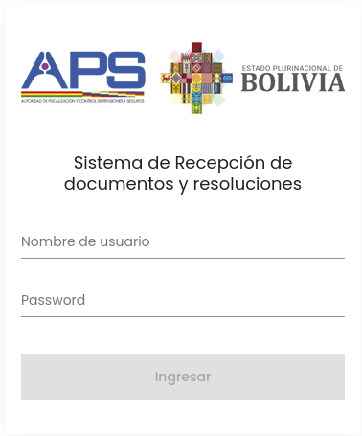

Para iniciar sesión, presionar el enlace “Iniciar Sesión”.



En la ventana “**Ingreso al Sistema**”, digite el usuario y contraseña asignados y presione el botón “**Ingresar**”.

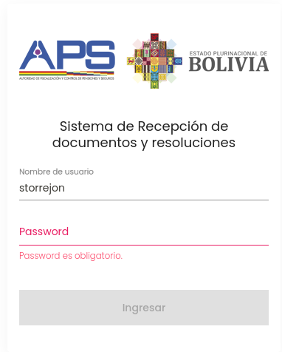

# Pantalla inicial

Una vez ingresado al sistema, se mostrará la pantalla inicial el cual varía de acuerdo al rol asignado al usuario:

**ROL: Consulta**

En la presente versión se puede observar que el sistema presenta una barra de submenú el cual es diferente según el rol asignado al usuario.

Para el Rol de Consulta solo se tiene la pestaña de consulta en el cual solo se puede visualizar un listado de los documentos aprobados e históricos del sistema.

Se tienen mas campos de búsqueda además que cuenta con el botón de opciones.

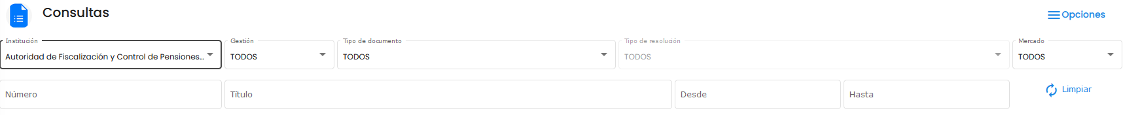

Para poder revisar documento a través de los campos de búsqueda solo es necesario ir sobre el campo del cual es necesario extraer un filtro y seleccionar o escribir para que se active las búsquedas en la base de datos.

En caso de que quiera reanudar una nueva búsqueda deberá hacer clic sobre la opción de limpiar para limpiar todos los filtros de la búsqueda de documentos

En la parte de abajo se tiene la paginación de la información la cual nos permitirá cambiar de pagina según la cantidad de registros que haya obtenido la búsqueda de la información.

Haciendo clic en el botón verde de documento validado por el usuario podremos observar lo siguiente:

Una pantalla emergente con una ficha del documento que muestra toda la información sobre el documento aprobado y una muestra previa del documento añadido.

Así mismo existe un botón de descargar que nos permitirá descargar el documento.

**Botón de Opciones.**

El botón de opciones nos desplegara un menú para la obtención de reportes en diferentes formatos.

Al hacer clic sobre alguno de los botones podremos obtener un reporte completo de la búsqueda que este activa en el momento de la solicitud del reporte.

Ej.

**ROL: Operador**

En el rol operador podremos observar 2 pestañas la primera con la opción de consulta la misma es igual al que se encuentra en el rol consultas ya descrito anteriormente.

En la pestaña de registros podremos observar lo siguiente:

La lógica de búsqueda es igual a la de la opción de consultas solo que para esta opción solo se desplegaran los documentos que hayan sido creados por el usuario cambiando de icono según el estado en el que se encuentren

|  |  |
| --- | --- |
| **Icono** | **Descripción** |
| o | Estos iconos nos indicarán que el documento fue creado, pero aun no fue derivado para su aprobación.  Se podrá visualizar el documento así también se podrá editar y eliminar el documento.  Cabe mencionar que solo con este rol se podrán eliminar los documentos. |
|  | Este icono nos indicara que el documento se encuentra pendiente de aprobación |
|  | Este icono desplegara los documentos q fueron aprobados o los históricos. |

En la búsqueda tenemos la opción de estado el cual filtrara los documentos q hayan sido creados, que estén pendientes o que hayan sido aprobados, de todos los registros que hayan sido creados por el usuario.

**Botón Nuevo:**



El botón nuevo nos permitirá crear un nuevo documento según lo requerido por usuario.

Para poder realizar un registro primero deberá llenar los campos según sea lo requerido.

Para asignar un documento para la aprobación el usuario al que quiera derivarse deberá haber entrado al sistema por lo menos una vez, con la derivación automáticamente pasara a un estado donde el usuario aprobador tendrá el control del documento.

Para adjuntar un archivo este validara el nombre del archivo en función a la fecha al tipo de documento al mercado y al número del documento.

Cabe mencionar una vez llenado los campos mínimos para el llenado del formulario se habilitara el botón de guardar para consolidar el registro del documento.

Una vez guardado se mostrará los iconos del documento según la acción realizada

Botón Pdf.

Si no se hubiera derivado un documento y se tuviera el registro un archivo Pdf. este deberá mostrar un icono para la visualización del documento  haciendo clic sobre el icono se desplegará en una pantalla emergente con el archivo adjunto al documento.

En el caso de no haber asignado el documento este seguirá con la opción de editar  para poder realizar cambios al documento una vez reasignado no se podrá editar el documento a menos q sea devuelto por el supervisor asignado para la aprobación de este.

En el caso de editar solo nos aparecerá la pantalla previa a la designación con algunas opciones para modificar en el documento.

En el caso de haber sido rechazado el documento nos aparecerá un mensaje con las observaciones por la cual fue rechazado el documento.

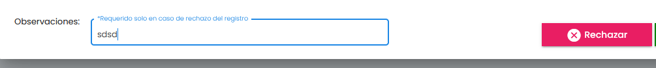

**Rol Administrador:** El Administrador del aplicativo podrá disponer de los atributos para editar aprobar y eliminar con los documentos que necesiten ser actualizados dentro del mismo.

En la pestaña de Administrador se puede Observar lo siguiente

Se cuenta con la tabla de documentos general donde el administrador puede editar un documento e incluso este puede ser eliminado no importa el estado en el que se encuentre el documento.

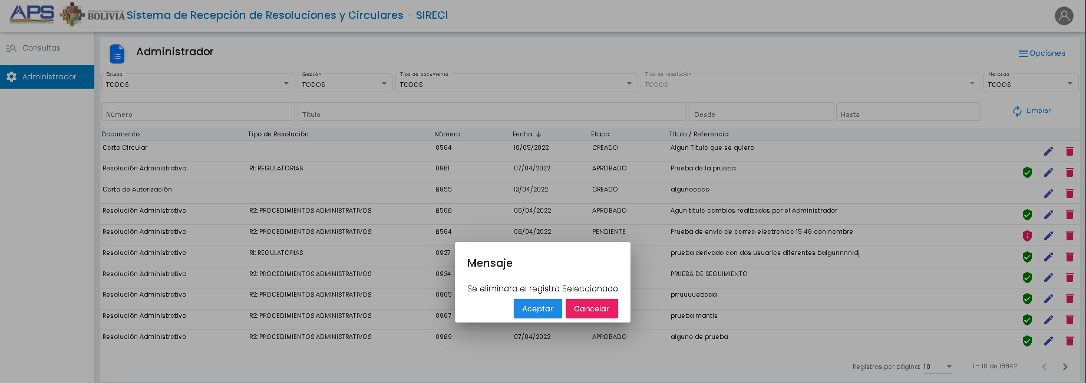De la misma forma se puede editar un documento sin importar cual sea el estado del documento este volverá al estado del creador del documento en el caso de no asignar un destinatario, caso contrario se asignara como pendiente de aprobación al usuario de verificación.

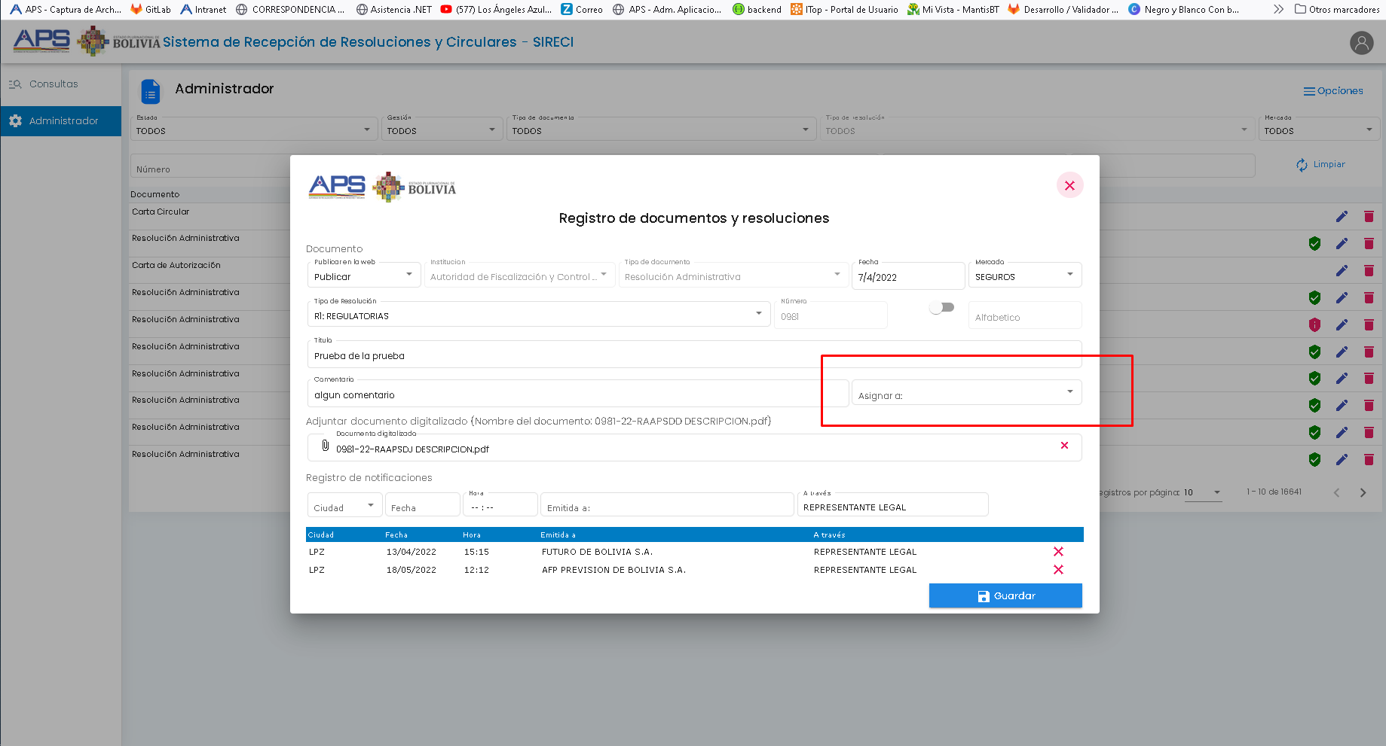

De la misma forma se puede rechazar un documento a un usuario creado del aplicativo desde el icono de credencial rojo y proceder a emitir una observación para el rechazo del mismo.

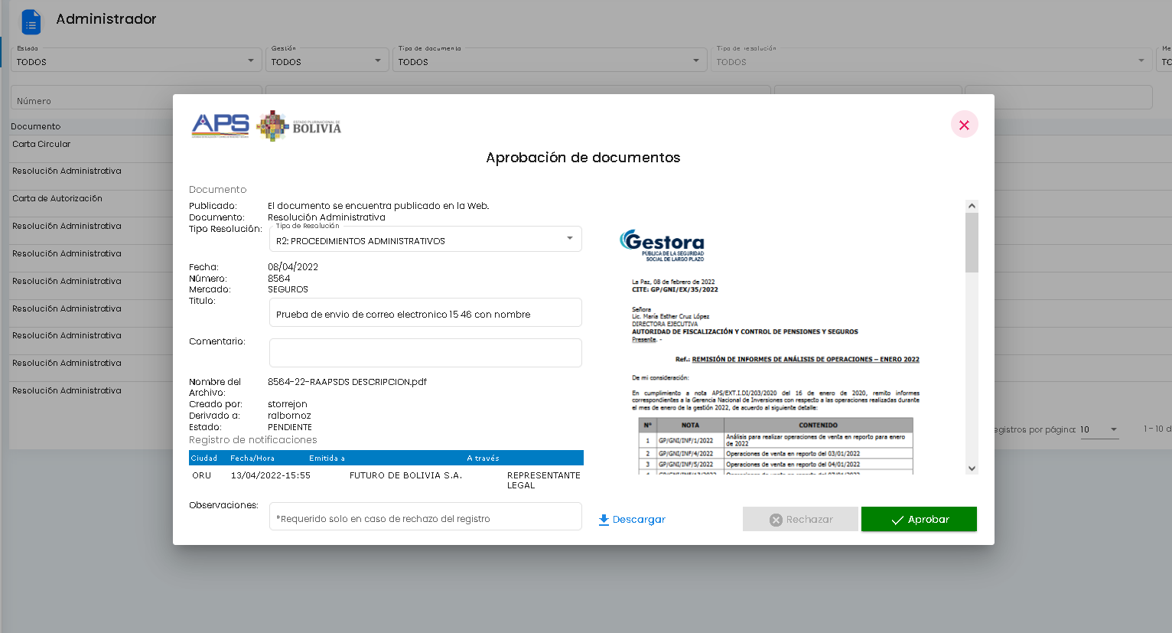

Como también se puede ver los documentos que ya se encuentren verificados a detalle haciendo click sobre el icono de credencial verde en de cada fila.

